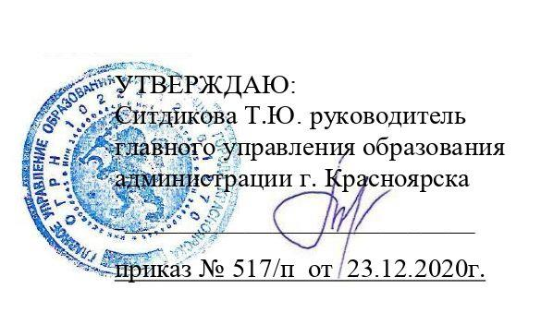
План по устранению недостатков,
выявленных в ходе независимой оценки качества условий осуществления образовательной деятельности
 |  | муниципального автономного общеобразовательного учреждения «Средняя школа № 17»
 |  |  |  |  | на 2021-2022 годы
Недостатки, выявленные в ходе независимой оценки качества условий осуществления образовательной деятельности |  |  |  | Наименование мероприятия по устранению недостатков, выявленных в ходе независимой оценки качества условий осуществления образовательной деятельности |  | Плановый срок реализации мероприятия |  | Исполнитель (Ф.И.О., должность) | Сведения о ходе реализации
 |  |  |  |  |  |  |  |  | Реализованные меры по устранению выявленных недостатков | Фактический срок реализации
III. Доступность услуг для инвалидов
Отсутствуют условия доступности для инвалидов территории, прилегающей к организации, и ее помещений: наличие оборудованных групп пандусами/подъемными платформами/наличие выделенных стоянок для автотранспортных средств |  |  | Обозначение контрастной маркировкой крайних ступеней лестниц снаружи и внутри здания.  Установка сглаживающих элементов на пороги: входная дверь, тамбур (пандус перекатной) |  |  |  | Июль 2021 года | Челазнова Елена Владимировна, директор
 |  |  | Установка беспроводной системы вызова помощника (кнопка вызова на входе в |  |  |  | Ноябрь 2021 года | Челазнова Елена Владимировна, директор

инвалидов; наличие адаптированных лифтов, поручней, расширенных дверных проемов, наличие сменных кресел-колясок, наличие специально оборудованных санитарно-гигиенических помещений в организации. |  | здание)
 |  | Установка разделительных поручней при входе в школу; Оборудование выделенной автостоянки для инвалидов (установка знака и разметки); Установка доводчиков с задержкой до 30 секунд на входные двери и в санитарно-гигиенические помещения | Октябрь 2022 года | Челазнова Елена Владимировна, директор

